東北大RARiSにおけるRI製造

（タイトル：游明朝, bold, 14 pt, 中央揃え、行間１）

東北健二^{A}、青葉研一^{B}

（著者名：游明朝, 12 pt, 中央揃え、行間１）

^{A}東北大RARiS、^{B}東北大広報

（所属機関名：游明朝, 10 pt, 中央揃え、行間１）

（本文：游明朝, 12 pt, 両端揃え、行間1）。

※本テンプレート内の丸括弧（ ）で囲まれた部分は、書式説明用の注記です。作成時には注記行を丸括弧ごと削除してください。

游明朝が使用できない場合、MS 明朝、Noto Serif JP、ヒラギノ明朝などを使用してください。原稿の長さはA4一枚を基本としますが、特に制限は設けません。

参考文献は本文末尾に記載し、本文中の参照番号はこの文例のとおり上付き文字で表記してください^{1,2)}。

短寿命RI供給プラットフォーム、RIコラボラティブ学際領域展開プラットフォームの報告をされる場合は、ヘッダ部分に課題番号を記載してください。
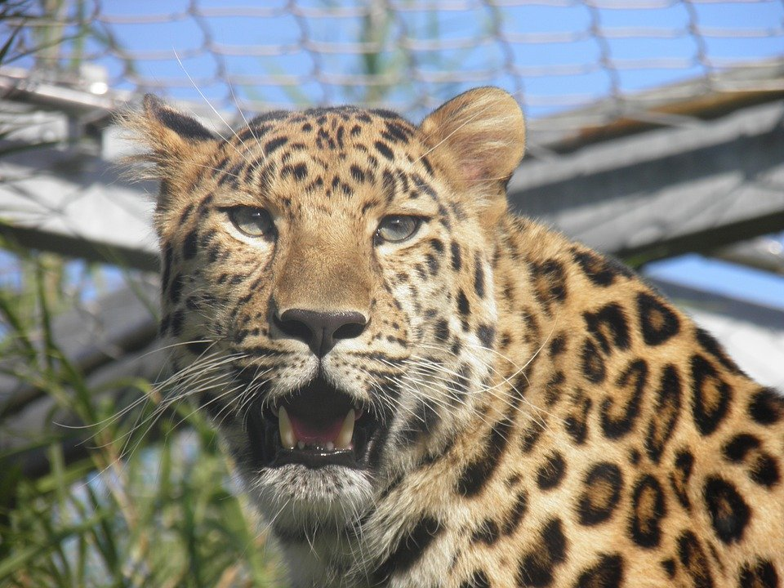
図 1. Caption
表1. Caption
A | B | C | D
E | F | G | H

参考文献

（游明朝, Times New Roman, 10 pt,インデント10 mm、ぶら下げ7 mm、行間１）
1) Author name, Journal name vol. (year) first page.
2) Author name, Journal name vol. (year) first page.

